Методические рекомендации предназначены для проведения тематических уроков, классных и внеклассных мероприятий, посвященных 50-летнему юбилею полета Ю.А. Гагарина в космическое пространство.
Методические материалы предназначены для учителей, а так же классных руководителей и организаторов общешкольных мероприятий.
Методические рекомендации содержат варианты проведения уроков в начальной, средней и старшей школе, а также приложения. Материалы могут быть использованы для проведения классных часов, викторин, круглых столов по проблеме освоения космического пространства.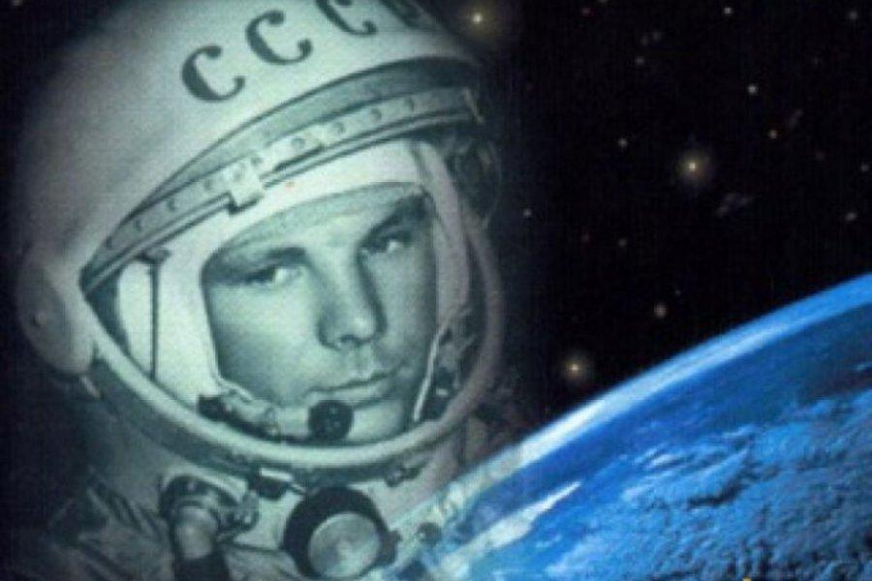 Цель:
- формировать представления учащихся об освоении космического пространства человеком;
- воспитывать эмоционально-положительные взгляды на мир, формировать нравственные и этические чувства;
- развивать представления о науке и технике;
- воспитывать чувство патриотизма, гордости за страну, первой преодолевшей силу земного притяжения.
Посвящается году Российской космонавтики, который отмечается в 2017 году, а именно пионеру космоса и просто Человеку Ю. Гагарину Не секрет, чем дальше эта дата, тем меньше ребята знают о первом космонавте Земли.
Мероприятие позволяет ребятам больше узнать о жизни Юрия Гагарина; раскрыть для ребят его личность, способствует стремлению к знаниям, воспитывает моральные качества, любовь к близким, гордость за страну, патриотизм, заставляет ребят задуматься о будущем, о смысле жизни и, возможно, повлияет на выбор их будущей профессии.

Задачи: воспитывать патриотизм, чувство гордости за достижения человеческого разума и за достижения советской науки и народа, самоотверженно создающего материальную основу “победы человека над космосом”; воспитывать волю к победе на исторических примерах.
Обобщить и углубить представление о первом в мире космонавте Ю.А. Гагарине
Эмоциональный настрой Я рада встречи с вами! Пусть наша совместная работа сегодня будет успешной и порадует всех.

Объявление темы занятия.
Бегут ручейки, снег стал темным и рыхлым,
Проталины кругло лежат у стволов
И звон от капели с сосулек на крыше,
И наросты льда на домах, у углов.
Природа проснулась, все радостно дышит.
Становятся дни все длинней и длинней.
И солнце гуляет по небу все выше.
И веет теплом от оживших полей!
– О каком времени года идёт речь в этом стихотворении?
– Какие весенние месяцы вы знаете? Отметьте их.
На доске запись: январь, апрель, сентябрь, март, май, июль. Подчеркните их. Цифрой укажите порядок весенних месяцев.
Идёт весна, месяц апрель. Какой праздник в апреле отмечает наша страна? (день космонавтики)
Учащиеся становятся в круг и по очереди придумывают по одному слову на тему «Космос». Ответивший ученик касается плеча стоящего рядом товарища. Звучат слова: небо, звезда, Солнце, станция, экипаж, Луна, созвездие, невесомость, космонавт, скафандр, Земля, ракета, планета, спутник, орбита, Гагарин, полёт, корабль.
На небо ночью все смотрели?
Там отблеск праздника пылает
День космонавтики в апреле,
Двенадцатого, кто не знает.
12 апреля 1961 года. Это был солнечный тёплый день; в степи цвели красные и жёлтые тюльпаны. Юра вышел из автобуса и направился к космическому кораблю «Восток». Несмотря на напряжённую и официальную обстановку, люди, которые присутствовали тогда на Байконуре, кинулись обнимать и целовать Гагарина – первого человека, кто полетит к звёздам, кто покорит неизвестность. Космонавт поднялся по железной лестнице на площадку и уверенно вошёл в лифт. Через несколько минут Юрий Алексеевич, обращаясь по связи, сказал: «Ну, дайте мне музыку!» – «Какую?» – «Про любовь, конечно». Стали искать музыку про любовь, но её не оказалось – были только марши. Тогда Гагарин запел сам: «Летите, голуби, летите!»
Эта знаменательная дата навечно вошла в историю нашей Родины, в историю всего человечества. В этот день советский космический корабль-спутник «Восток» с майором Юрием Гагариным на борту поднялся в космос и, совершив полёт вокруг земного шара, благополучно вернулся на Землю.
1 Ведущий:
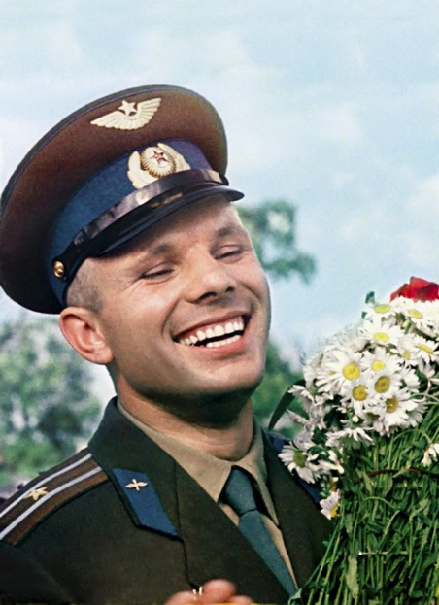

12 апреля 1961 года! Первый полет человека в космос! Эта дата открывает новую страницу в истории человечества. Сегодня мы с вами проведем час общения, посвященный Ю.А. Гагарину – человеку, шагнувшему в космос.

2 Ведущий
Детство Юрия, родившегося 9 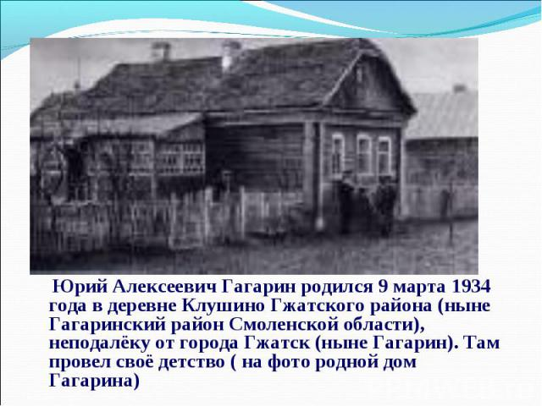марта 1934 года, прошло в деревне Клушино Смоленской области, затем в небольшом городке Гжатске.

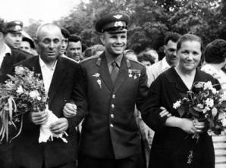
Родители, дедушки и бабушки – крестьяне, образование получить не могли, но руки у них были золотые. К труду они приучали и своих детей. И дети гордились, когда впервые что-нибудь получалось самостоятельно: удалось запрячь лошадь, поправить забор, насадить топорище.

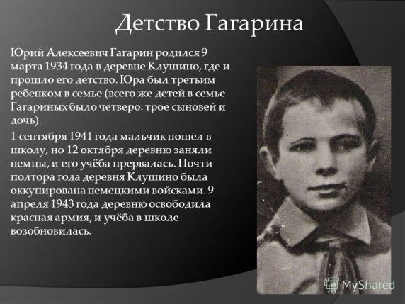
1 Ведущий: Безоблачное детство будущего покорителя космических просторов было прервано начавшейся Великой Отечественной войной. Первое сентября 1941 г. – Юрий пошел в 1-й класс Клушинской школы. В свой первый учебный день Юра читал свое любимое стихотворение о летчиках.
«Мой милый товарищ, мой лётчик,
Хочу я с тобой поглядеть,
Как месяц по небу кочует,
Как по лесу бродит медведь…»
К учению Юра относился серьезно, не гнался за отметками, просто хотел знать как можно больше, научиться всему как можно быстрее.
Шла война… Она принесла много лишений. Пришлось хлебнуть немало горя и нужды. На счету был каждый кусочек хлеба. 12 октября занятия были прерваны - гитлеровские войска оккупировали село. Два долгих года пробыли немецко – фашистские войска в Клушино и два года маленький Юрий видел все ужасы, присущие войне.
9 апреля 1943 года советские войска освободили село, и занятия в школе возобновились.
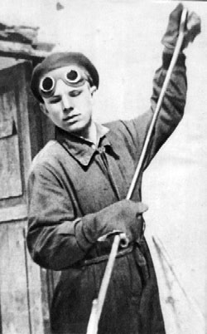
Чтобы быстрее начать помогать родителям, в 1949 году Юрий решил поступить в ремесленное училище. Ему исполнилось 15 лет. Дядя посоветовал Юрию пойти в ремесленное училище при заводе сельскохозяйственных машин в Люберцах, около Москвы.
В училище определилась его профессия – формовщик литейного цеха. Профессия литейщика не из легких. Она требует не только знаний и опыта, но и большой физической силы. Свободного времени было не много, но его хватало на выполнение комсомольских поручений и на игру в баскетбол.
Труднее стало, когда Юрий поступил в вечернюю школу рабочей молодежи, но школу он окончил.
Дирекция ремесленного училища послала лучших учеников – Юру Гагарина и несколько его друзей – в Саратов, в индустриальный техникум по той же литейной специальности, далекой от самолетов и космических дел.
2 Ведущий: В техникуме Юрий увлекся 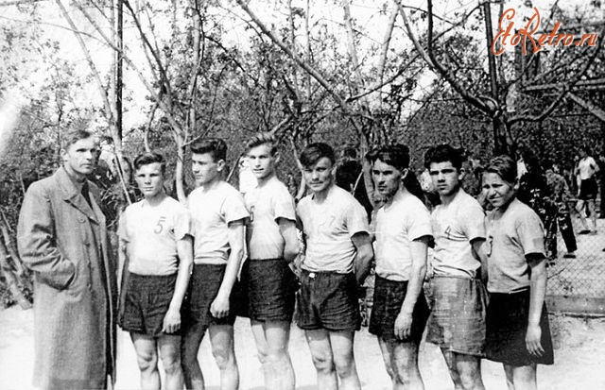спортом и физикой. Здесь же началась его «космическая биография». В литейщике родился летчик. Юрий решил начать с аэроклуба, там пришлось изучать теорию, осваивать полеты, прыжки с парашютом.
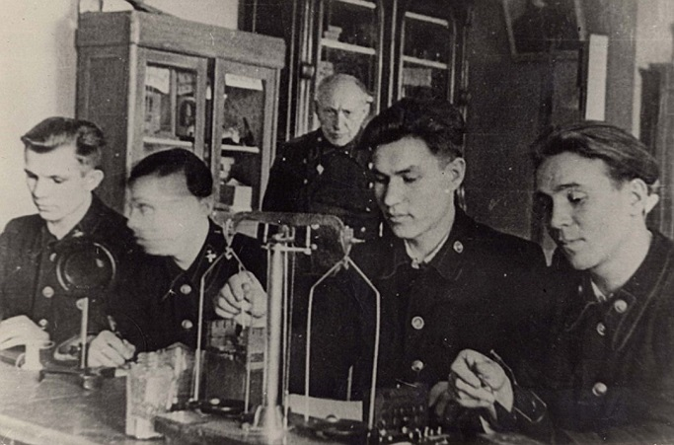
После окончания техникума – Оренбургское авиационное училище. И хотя Юрий не стал техником-летчиком, знания, полученные им во время учебы, и профессиональные навыки пригодились ему в жизни.
Годы учения в Оренбурге совпадали с первыми советскими успехами в завоевании космоса.
Воспоминания жены Ю.А. Гагарина Валентины: «После училища мы с Юрой приехали на службу на Север, в край полярных ночей.Там он много летал, а еще больше учился.
Юра подал рапорт, с просьбой зачислить его в группу подготовки космонавтов после полета третьей космической ракеты, сфотографировавшей обратную сторону Луны. Подобных заявлений было тогда немало, и не только от летчиков. Юра был молод, здоров, хорошо себя чувствовал во время полетов и прыжков с парашютом, но не слишком надеялся на успех. Какова же была радость, когда пришел вызов из Москвы!
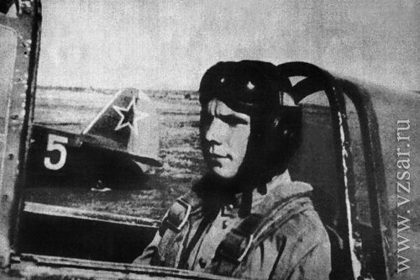
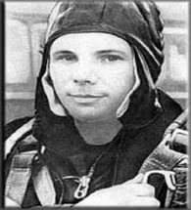
Пройдена первая, очень тщательная медицинская комиссия, после которой пришлось вернуться на Север. Окончательный ответ не приходил долго. В канун двадцати пятилетия пришел редчайший из подарков – вызов в Москву!»

1 Ведущий: Рассказ дублера Ю.А. Гагарина – Германа Титова:
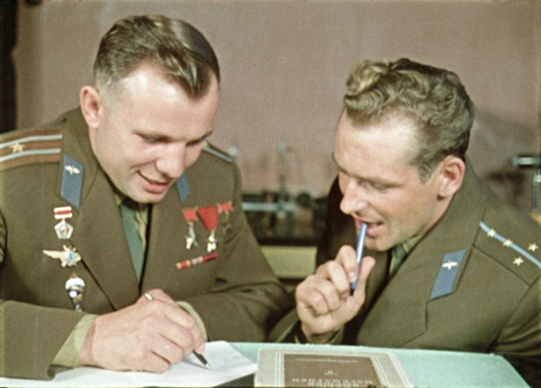
«Нас, будущих космонавтов, поселили под Москвой, в месте, которое сейчас называется Звездный городок».)
Быстро пришлось убедиться: предстоит немало трудиться и учиться. К полетам нас готовили специалисты в различных областях. Мы изучали основы ракетной и космической техники, конструкцию корабля, геофизику, астрономию, медицину.
Кроме теории, 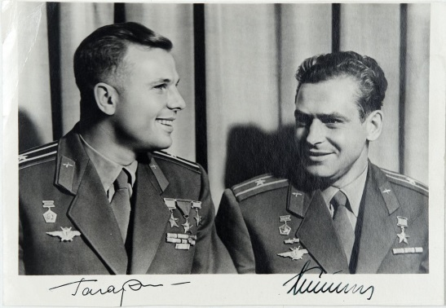много времени уходило на физическую подготовку. Гимнастику сменяли игры с мячом, прыжки в воду с трамплина, велосипед. Регулярно, в любую погоду, под наблюдением врачей.
А вскоре настало время специальных тренировок – испытаний в сурдокамере, где царит абсолютная тишина; на стремительной центрифуге; в 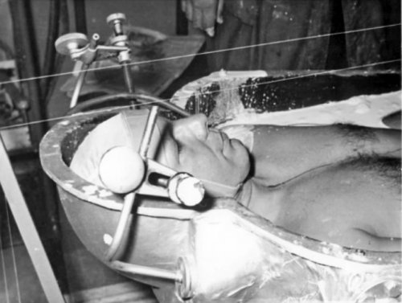термокамере с обжигающим воздухом; 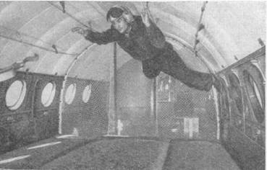в самолетах, где специально создается состояние невесомости.
Готовился и космический корабль. Его мы увидели впервые летом 1960 года, за 9 месяцев до старта. Тогда же мы увидели, что его оболочка разогревается до нескольких тысяч градусов.
- Гагарину хорошо, - шутили космонавты, - он литейщик, привык стоять у раскаленной печи».
2 Ведущий. День перед отлетом был отведен для полного отдыха. Друзья вспоминали детство, прочитанные книги, увиденные фильмы, забавные случаи. О полете не говорили. Спать легли в 9 часов. В половине шестого их разбудил врач. 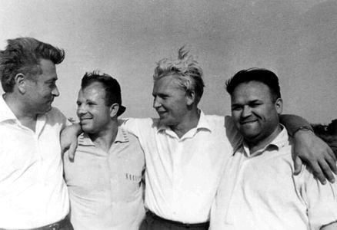
Последняя проверка. Все в норме.
Помогли Юрию надеть скафандр.
Прежде чем попрощаться со всеми у подножья ракеты, Ю.А. Гагарин сделал заявление.
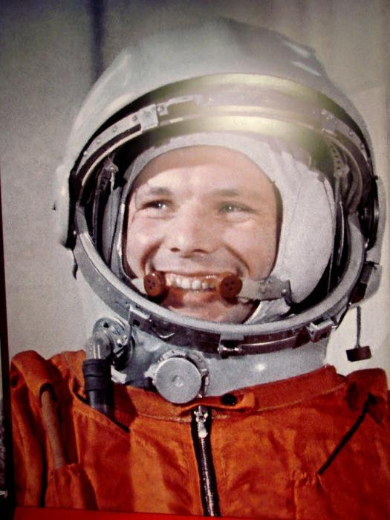После этого заявления Ю.А. Гагарин попрощался с провожающими и на лифте поднялся к вершинам ракеты.
1 Ведущий: 9 часов 07 минут. Дается зажигание, и Королев сообщает: «Предварительная ступень… Промежуточная…Главная…Подъем…» 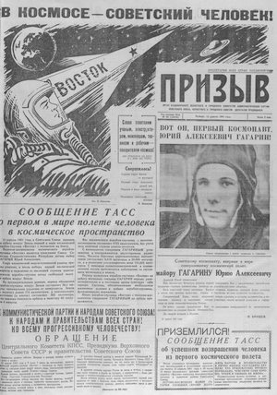
и тут же, как продолжение его слов, знаменитое гагаринское «Поехали!»
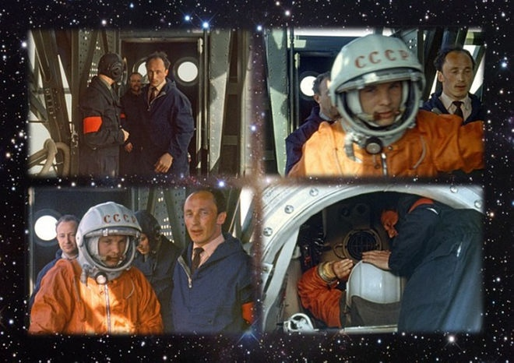
Учащийся: Курились дымки призрачно и зыбко,
Светилась в небе зоревая шаль.
И он сказал: - «Поехали» - с улыбкой,
Светящейся стрелой умчался в даль.
Взгляд материнский устремился к сини,
Не сомневаясь в стойкости его,
Следила благодарная Россия
За яркой трассой сына своего 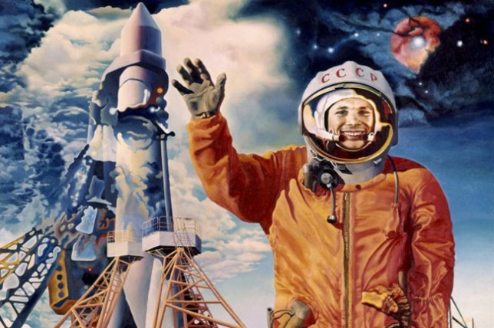…
2 Ведущий: 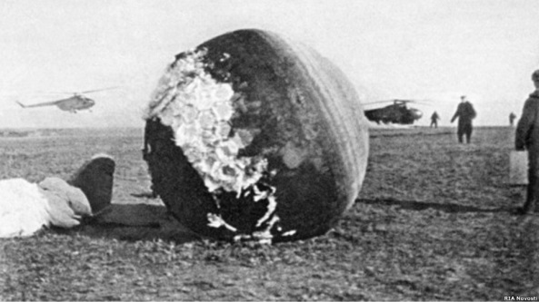 И вот возвращение на Землю. Все системы сработали отлично, Гагарин благополучно опускался. В 10 часов 55 минут Юрий Гагарин совершил приземление.
Учащийся: Когда на Землю он вернулся,
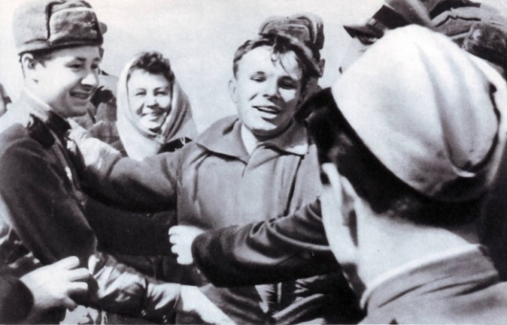 Закончив звездные дела,
Так белозубо улыбнулся, улыбка так была тепла,
В ней только доброта и сила –
Ни капли превосходства нет.
Как будто роща излучила
Березовый, озерный свет.
1 Ведущий: Из воспоминаний Ю.А. Гагарина 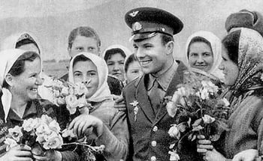 2 Ведущий: 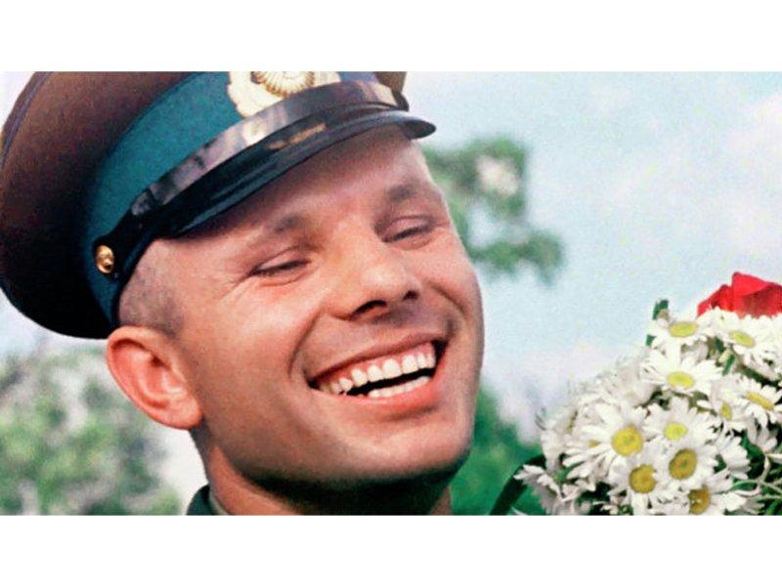Полет Гагарина длился, по сегодняшним меркам, недолго – 1 час 48 минут. Но как велико его значение! Как много изменили эти 108 минут! Они стали прорывом человечества в будущее.
2 Ведущий: Сбылась давняя мечта людей: был сделан первый шаг в неизведанный мир Вселенной. Полет Гагарина доказал, что человек может жить и работать в космосе.
Эти 108 минут изменили людей. Они стали сильнее, увереннее в своем человеческом достоинстве и могуществе… 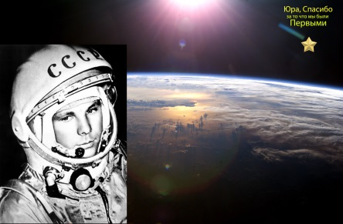Юрий Гагарин не только поднялся над планетой и не столько возвысился над другими людьми, сколько вместе с собою поднял на пьедестал всю свою эпоху и возвысил всех землян на уровень, до него казавшийся недостижимым.
1 Ведущий: Своим полетом, всей своей жизнью Юрий Гагарин дал нам урок мужества и самообладания, честности и открытости, скромности и доброты, трудолюбия и любознательности, жизнерадостности и оптимизма… Гагарин стал эталоном Человека, гражданина, патриота.
Судьба Юрия Алексеевича – яркий пример того, что уникальными нередко становятся люди обыкновенные. Он начал жизнь неприметным среди других родившихся в том году мальчишек, а закончил ее как любимец века, как пионер космоса.
Юрий Алексеевич Гагарин погиб 27 марта 1968 года во время тренировочного полета в возрасте 34 лет…
Учащийся: Еще и песня до конца не спета,
И рукоплещут миллионы рук,
Но человека из легенды нет,
Растаял, словно самолета звук.
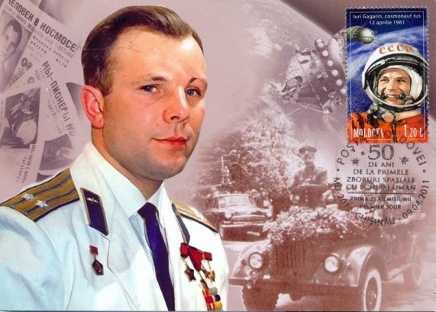
Источники информации:
- Спутник классного руководителя № 4 2010 год
- Ю Докучаев «Урок Гагарина»
- www.cosmoworld.ru
- www.kocmoc.inforu.wikipedia.orgl
- www.specevideo.ru
- www.h-cosmos.ru
- http://www.sovmusic.ru/m32/obnimaya.mp3
- http://www.sovmusic.ru/m32/vistupl6.mp3
- http://www.smolpedagog.ru/lesson%208.html
- http://lib.rus.ec/b/179326/read
- http://epizodsspace.no-ip.org/bibl/zvezdn-put/02.html

МУНИЦИПАЛЬНОЕ БЮДЖЕТНОЕ ОБРАЗОВАТЕЛЬНОЕ УЧРЕЖДЕНИЕ
ДОПОЛНИТЕЛЬНОГО ОБРАЗОВАНИЯ
“ДОМ ДЕТСКОГО ТВОРЧЕСТВА “ДРУЖНЫЙ”
ГОРОДСКОГО ОКРУГА ГОРОД УФА

Методические рекомендации
по проведению занятия
ПОСВЯЩЕННОГО ПОЛЕТА Ю.А. ГАГАРИНА
В КОСМИЧЕСКОЕ ПРОСТРАНСТВО

Автор составитель:
Фалалеева Татьяна Александровна
педагог дополнительного образования

